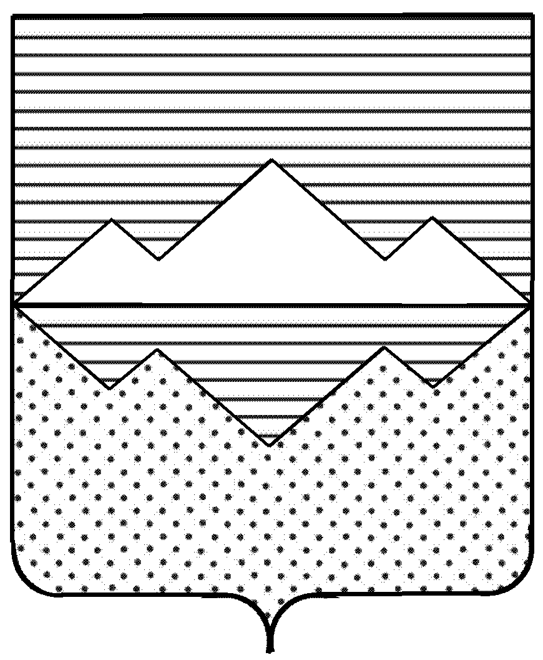
СОБРАНИЕ ДЕПУТАТОВ
САТКИНСКОГО МУНИЦИПАЛЬНОГО РАЙОНА
ЧЕЛЯБИНСКОЙ ОБЛАСТИ

РЕШЕНИЕ

от 14 июля 2021 года №121/19
г. Сатка

О принятии перечня имущества, находящегося в собственности муниципального образования «Саткинское городское поселение», в собственность муниципального образования «Саткинский муниципальный район»

На основании Федерального закона от 06 октября 2003 года № 131-ФЗ «Об общих принципах организации местного самоуправления в Российской Федерации», учитывая обращение муниципального автономного учреждения Дворец культуры «Магнезит»,

СОБРАНИЕ ДЕПУТАТОВ САТКИНСКОГО МУНИЦИПАЛЬНОГО РАЙОНА РЕШАЕТ:

1. Принять перечень имущества, находящегося в собственности муниципального образования «Саткинского городское поселение», в собственность муниципального образования «Саткинский муниципальный район», согласно приложению к настоящему решению.
2. Управлению земельными и имущественными отношениями Администрации Саткинского муниципального района принять передаваемое имущество в муниципальную казну.
3. Контроль за исполнением настоящего решения возложить на комиссию по финансам, бюджету и экономической политике (председатель – Витьшев А.А.).

Глава Саткинского муниципального района А.А. Глазков

Председатель Собрания депутатов
Саткинского муниципального района Н.П. Бурматов

ПРИЛОЖЕНИЕ
к Решению Собрания депутатов
Саткинского муниципального района
от 14 июля 2021 года №121/19

ПЕРЕЧЕНЬ
имущества, передаваемого из муниципального образования «Саткинское городское поселение»
в собственность муниципального образования «Саткинский муниципальный район»

№ п/п | Наименование объекта | Инвентарный номер | Балансовая стоимость (руб.) | Сумма начислений амортизации (руб.) | Остаточная стоимость (руб.)
1 | Духовой инструмент Флейта | 00000000000000001903 | 17 304,00 | 17 304,00 | 0,00
2 | Звукосигнальный инструмент Синтезатор ROLAND EXR-5 | 00000000000000001901 | 38 850,00 | 38 850,00 | 0,00
3 | Комбо для басгитары "2" 100Вт, 4х полосный эквалайзер Orange CR-100BXT | 00000000000000001900 | 27 850,00 | 27 850,00 | 0,00
4 | Синтезатор YAMAXA PSR-S650 | 00000000000000001899 | 34 900,00 | 34 900,00 | 0,00
5 | Ударная установка SONOR F 507 | 00000000000000001898 | 29 700,00 | 29 700,00 | 0,00
6 | Костюм Классический (2020г) | 00000000000000002115 | 18 750,00 | 18 750,00 | 0,00
7 | Костюм Классический (2020г) | 00000000000000002116 | 18 750,00 | 18 750,00 | 0,00
8 | Костюм Классический (2020г) | 00000000000000002117 | 18 750,00 | 18 750,00 | 0,00
9 | Костюм Классический (2020г) | 00000000000000002118 | 18 750,00 | 18 750,00 | 0,00
10 | Костюм Классический (2020г) | 00000000000000002119 | 18 750,00 | 18 750,00 | 0,00
11 | Костюм Классический (2020г) | 00000000000000002120 | 18 750,00 | 18 750,00 | 0,00
12 | Костюм Классический (2020г) | 00000000000000002121 | 18 750,00 | 18 750,00 | 0,00
13 | Костюм Классический (2020г) | 00000000000000002122 | 18 750,00 | 18 750,00 | 0,00
14 | Костюм Классический (2020г) | 00000000000000002123 | 18 750,00 | 18 750,00 | 0,00
15 | Костюм Классический (2020г) | 00000000000000002124 | 18 750,00 | 18 750,00 | 0,00
16 | Костюм Классический (2020г) | 00000000000000002125 | 18 750,00 | 18 750,00 | 0,00
17 | Костюм Классический (2020г) | 00000000000000002126 | 18 750,00 | 18 750,00 | 0,00
18 | Костюм Классический (2020г) | 00000000000000002127 | 18 750,00 | 18 750,00 | 0,00
19 | Костюм Классический (2020г) | 00000000000000002128 | 18 750,00 | 18 750,00 | 0,00
20 | Костюм Классический (2020г) | 00000000000000002129 | 18 750,00 | 18 750,00 | 0,00
21 | Костюм Классический (2020г) | 00000000000000002130 | 18 750,00 | 18 750,00 | 0,00
 | ИТОГО: |  | 448 604,00 | 448 604,00 | 0,00

Основные средства на забалансовом счете:
№ п/п | Наименование объекта | Количество (шт.) | Стоимость за шт. (руб.) | Общая стоимость (руб.)
1 | Духовой инструмент Флейта С | 1 | 7 240,90 | 7 240,90
 | ИТОГО: |  |  | 7 240,90

И.о. начальника Управления земельными и
имущественными отношениями Администрации
Саткинского муниципального района А.М. Сорокин

